Załącznik nr 1

………………………………….
(miejscowość, dnia)
……………………………….
(nazwa firmy)

……………………………….
(adres)
Starostwo Powiatowe w Wołominie
05-200 Wołomin, ul. Prądzyńskiego 3

Zapotrzebowanie na dostawę odzieży oraz obuwia roboczego dla pracowników fizycznych Starostwa Powiatowego w Wołominie.
Przed realizacją dostawy końcowej wykonawca zobowiązuje się do wykonania pomiarów pracowników na dobranie rozmiarów odzieży oraz obuwia roboczego.
Lp. | Rodzaj odzieży oraz obuwia roboczego | Ilość zapotrzebowania | Charakterystyka odzieży oraz obuwia roboczego | Cena brutto za sztukę/parę/komplet
1. | Obuwie letnie | 32 par | System anti-shock  Elementy odblaskowe  Właściwości antystatyczne , antypoślizgowe , olejoodporne  Nosek wzmocniony stalową wkładką  Dwoina bydlęca  Zalewany nosek zapobiegający ścieraniu  Wewnętrzna wyściółka zabezpieczona specjalnym materiałem zapobiegającym ścieraniu.  Obuwie bezpieczne: znak CE  Spełniające normę PN-EN ISO 20345  Klasa S3
2. | Spodnie robocze  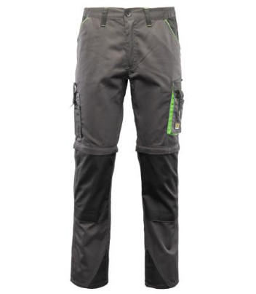 | 4 szt. | Spodnie do pasa typu SEVEN KINGS lub równoważne  Spodnie z odpinanymi nogawkami  -wykonany z wysokiej jakości materiału, który nawet po wielokrotnym praniu zapewnia stabilność rozmiarów i kolorów,  -wstawki kolorystyczne,  -kontrastowa lamówka,  -podwójne szwy, szyte mocną nicią,  -duża ilość ryglówek w miejscach szczególnie narażonych na rozprucie,  -odpinane nogawki,  -spodnie posiadają szlufki na pasek,  -dwie kieszenie w tylnej części spodni,  -wzmocnione kieszenie boczne,  -kieszeń na komórkę,  -kieszeń na dokumenty,  -kieszeń na miarkę „metrówkę”,  -ergonomiczna kieszeń na nakolanniki  Spełnia Normę: EN 13688  Kategoria ochrony: I
3. | Bluza  Kolor pomarańczowy (dla pracowników wykonujących  pracę w pasie jezdni)  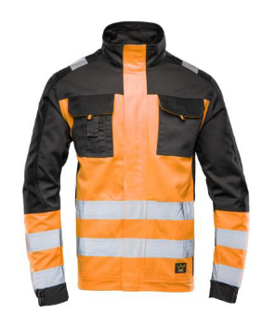 | 60 sztuk | Bluza typu SEVEN KINGS lub równoważna:  Bluza  -wykonany z wysokiej jakości materiału, który nawet po wielokrotnym praniu zapewnia stabilność rozmiarów i kolorów,  -wstawki kolorystyczne,  -podwójne szwy, szyte mocną nicią,  -duża ilość ryglówek w miejscach szczególnie narażonych na rozprucie,  -wstawki kolorystyczne, lamówki kolorystyczne,  -przestrzenne kieszenie,  -dwie kieszenie boczne,  -dwie kieszonki na długopisy,  -dwie górne kieszenie kryte listwą, zapinaną na rzep,  -ściągacze w rękawach  -elementy odblaskowe,  -pasy odblaskowe 5cm  -pasy pionowe i poziome,  -pasy odblaskowe mocowane podwójnymi szwami  -pasy odblaskowe na tułowiu i rękawach,  Spełniające Normy: EN 13688 , EN ISO 20471  Kategoria ochrony: Kat.II Klasa 1
4. | Spodnie do pasa  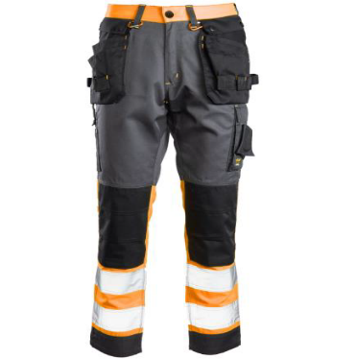 | 25 szt. | Spodnie do pasa typu SEVEN KINGS lub równoważne  Spodnie do pasa:  -wykonany z wysokiej jakości materiału, który nawet po wielokrotnym praniu zapewnia stabilność rozmiarów i kolorów,  -wstawki kolorystyczne,  -kontrastowe ryglówki,  -podwójne i potrójne szwy, szyte mocną nicią,  -duża ilość ryglówek w miejscach szczególnie narażonych na rozprucie,  -spodnie posiadają szlufki na pasek,  -dwie kieszenie w tylnej części spodni,  -wzmocnione kieszenie boczne,  -kieszeń na komórkę,  -kieszeń na dokumenty,  -kieszeń na miarkę „metrówkę”,  -dwie chowane kieszenie monterskie,  -ergonomiczna kieszeń na nakolanniki,  -podwójne taśmy odblaskowe o właściwościach fluorescencyjnych,  Spełniające Normy: EN 13688 , EN ISO 20471  Kategoria ochrony: Kat.II Klasa 1
5. | Spodnie ogrodniczki  Kolor pomarańczowy  (dla pracowników wykonujących  pracę w  pasie jezdni)  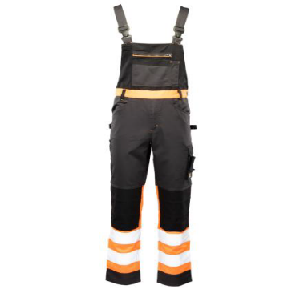 | 30 kompletów | Spodnie ogrodniczki typu SEVEN KINGS lub równoważne  Spodnie ogrodniczki  -wykonany z wysokiej jakości materiału, który nawet po wielokrotnym praniu zapewnia stabilność rozmiarów i kolorów,  -wstawki kolorystyczne,  -kontrastowe ryglówki,  -podwójne i potrójne szwy, szyte mocną nicią,  -duża ilość ryglówek w miejscach szczególnie narażonych na rozprucie,  -dwie kieszenie w tylnej części spodni,  -wzmocnione kieszenie boczne,  -kieszeń na komórkę,  -kieszeń na dokumenty,  -kieszeń na miarkę „metrówkę”,  -możliwość regulacji w pasie za pomocą guzików oraz gumki wszytej w tylnej części spodni,  -podwójne taśmy odblaskowe o właściwościach fluorescencyjnych,  Spełniające Normy: EN 13688 , EN ISO 20471  Kategoria ochrony: Kat.II Klasa 1
6. | Koszula flanelowa | 68 sztuk | Koszula flanelowa  Klasyczny kraciasty wzór  Materiał bawełna 100%  Gramatura 170g/m2  Rozmiary S-XXXL
7. | Koszula polo  Kolor pomarańczowy lub czerwony (dla pracowników wykonujących  pracę w pasie jezdni)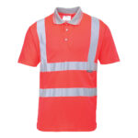  Wzór koszuli | 60 sztuki | Oddychający materiał odprowadza wilgoć z ciała, zapewniając użytkownikowi chłód, suchość i wygodę  Bardzo dobre odprowadzanie wilgoci oraz wykończenie plamoodporne  Taśma ostrzegawcza polepsza widoczność  Dziany kołnierzyk  Kontrastowy kołnierzyk z odblaskowym prążkiem dodaje stylu  Zapięcie na guzik  Komfortowe dopasowanie  Tkanina z filtrem 40+ UPF blokująca 98% promieni UV  Certyfikowano na zgodność z EN ISO 20471 po 50 praniach  Certyfikowano na zgodność z CE
8. | Czapka letnia z daszkiem  Kolor pomarańczowy (dla pracowników wykonujących  pracę w pasie jezdni) | 30 sztuk | Czapka letnia z daszkiem z elementami odblaskowymi  Gramatura 160 g/m2  Kolor pomarańczowy z elementami odblaskowymi  CE Kat. I PN-EN 13688
9. | Płaszcz przeciwdeszczowy  z podpinką  Kolor pomarańczowy  (dla pracowników  wykonujących  pracę w pasie jezdni) | 21 sztuk | Zestaw płaszcz przeciwdeszczowy + podpinka polarowa  Bluza polarowa Barry  Szybkoschnąca dzianina polarowa  Właściwości termoizolacyjne  Zapinana na zamek Kostowy  Rękawy zakończone gumką  Regulacja w pasie – gumka ze stoperami  Płaszcz przeciwdeszczowy  Płaszcz przeciwdeszczowy za kolana  Zgrzewane szwy  System wentylacji – otwory z tyłu i pod pachami  Kostkowy zamek  Listwa zabezpieczająca zamek  Spełniający normę: PN-EN 343 oraz Spełniająca normy PN-EN 13688  Klasa 2  Kategoria II
10. | Buty gumowe z wkładem  ocieplającym | 29 par | Materiał:  Obuwie wykonane z PVC 100%  Typ obuwia:  kalosz ocieplany, wsuwany  Podnosek:  metalowy, wytrzymały na uderzenia z energią 200 J oraz zgniecenia do 15 kN  Wkładka antybrzebiciowa:  stalowa, zabezpieczająca stopę przed przekłuciem o nacisku 1100N  Wyściółka: Posiada wymienny ocieplacz wykonany z filcu, Podeszwa: PVC  Cholewka PVC  Spełniające normy EN ISO 20345-2011 SB E P CI SRB.
11. | Ubranie robocze  Kolor granatowy, grafit lub niebieski- odzież robocza dla pracownika na stanowisku konserwator  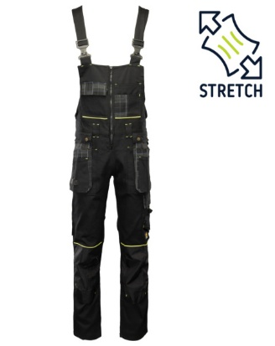  Wzór spodni | 4 komplety | Komplet bluza + spodnie ogrodniczki  Bluza:  Oddychająca z przewagą bawełny(przeważający rodzaj pracy wewnątrz pomieszczeń)  Pojedyńcze i podwójne szwy szyte mocną nicią  Zapinana na guziki kryte listwą  Posiada zaszewki na plecach zwiększające swobodę ruchów  Duża ilość ryglówek w miejscach szczególnie narażonych na rozprucie  Transpiratory powietrza  Dwie górne kieszenie w tym jedna kryta listwą zapinana na rzep  Kieszonka na długopis  Kieszeń na komórkę  Mankiety przy rękawach zapinane na guzik  Na dole bluzy gumka ściągająca dzięki czemu bluza nie odstaje i zabezpiecza przed wiatrem  Spodnie ogrodniczki:  typu SEVEN KINGS DIAMANT lub równoważne  Materiał: Bawełna/Elastan(97% /3% ),  Gramatura:300 g ⁄m²,  Regulacja:  -długie, szerokie, regulowane szelki,  -spodnie posiadają szlufki na pasek,  -długi dwustronny zamek ułatwiający zdejmowanie spodni,  Kieszenie:  -dwie kieszenie w tylnej części spodni,  -wzmocnione kieszenie boczne,  -wzmocnione kieszenie zapinane na rzepy,  -dwie kieszonki na długopisy,  -kieszeń na dokumenty,  -kieszeń na miarkę „metrówkę”,  -szlufka na młotek,  -dwie chowane kieszenie monterskie,  -ergonomiczna kieszeń na nakolanniki wykonana z CORDURY,  Materiał / budowa:  -kontrastowa lamówka,  -podwójne szwy, szyte mocną nicią,  -wykonana z wysokiej jakości materiału, który zapewnia po wielokrotnym praniu stabilność rozmiarów,  -duża ilość ryglówek w miejscach szczególnie narażonych na rozprucie,  Kategoria ochrony:I  Spełniające normę PN-EN 13688
12. | Ubranie robocze  Kolor granatowy, grafit lub niebieski- odzież robocza dla pracownika na stanowisku konserwator  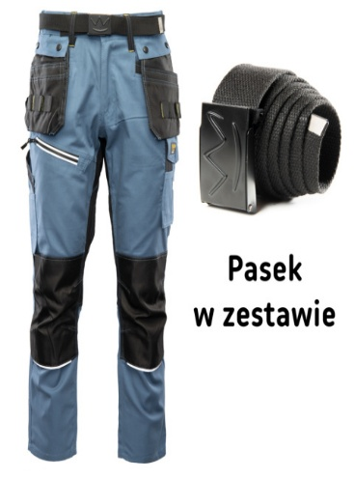  Wzór spodni | 4 komplety | Komplet bluza polarowa + spodnie do pasa  Bluza Polarowa:  -wykonany bardzo mocnego i trwałego poliestrowego materiału o gramaturze 300g/m2,  -jakość bluzy roboczej sprawdzająca się na co dzień,  -polar ze wzmocnieniami na barkach i rękawach,  -drobne elementy odblaskowe na rękawach i plecach,  -profilowane rękawy podnoszące wygodę użytkowania,  -3 kieszenie zapinane na suwak.  Spodnie do pasa monterskie w zestawie z paskiem:  typu SEVEN KINGS PRO lub równoważne  dużą ilość praktycznych kieszeni do przechowywania najpotrzebniejszych przedmiotów do pracy w tym dwie odpinane kieszenie monterskie oraz kieszenie na nakolanniki ułatwiające wielogodzinną pracę w pozycji klęczącej.  wykonane zostały z wytrzymałych oraz odpornych na zniszczenia materiałów  klin w kroku, który nie ogranicza swobody ruchów użytkownika oraz wentylowane nogawki, które zapobiegają nadmiernej potliwości oraz związanego z tym dyskomfortu.  Odblaskowe lamówki odpowiadają za zwiększenie widoczności użytkownika w słabo oświetlonych miejscach.  Spełniające normę PN-EN 13688
13. | T-shirt  Kolor granatowy- odzież robocza dla pracownika na stanowisku konserwator | 14 sztuk | T-shirt  Taśmy na karku i ramionach  Bez szwów bocznych  Maksymalna temperatura prania 40 stopni C  Materiał 100% bawełny ring-sput  Gramatura 155 m/g2  Kolor granatowy
14. | Czapka letnia z daszkiem | 4 sztuki | Czapka letnia z daszkiem  Materiał 100 % bawełna  Kolor granatowy- odzież robocza dla pracownika na stanowisku konserwator  CE Kat. I PN-EN 13688
15. | Płaszcz  Przeciwdeszczowy  z podpinką  Kolor granatowy- odzież robocza dla pracownika na stanowisku konserwator | 3 sztuki | Zestaw płaszcz przeciwdeszczowy + podpinka polarowa  Bluza polarowa Barry  Szybkoschnąca dzianina polarowa  Właściwości termoizolacyjne  Zapinana na zamek Kostowy  Rękawy zakończone gumką  Regulacja w pasie – gumka ze stoperami  Płaszcz przeciwdeszczowy BREMEN  Płaszcz przeciwdeszczowy za kolana  Zgrzewane szwy  System wentylacji – otwory z tyłu i pod pachami  Kostkowy zamek  Listwa zabezpieczająca zamek  Spełniający normę: PN-EN 343
16. | Spodnie robocze damskie  Kolor granatowy  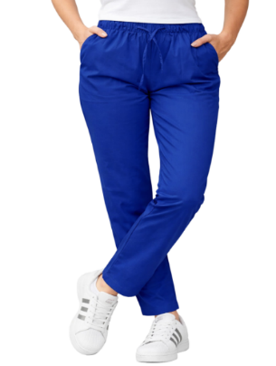 | 8 sztuk | Spodnie robocze damskie typu cygaretki  -Materiał: 50% bawełna, 50% poliester  -Gramatura: 170 g/m² – lekki i wytrzymały materiał  -Dostępne rozmiary: od XS do 4XL (w tym rozmiary plus size 3XL i 4XL)  -Pas na gumce z trokiem – idealne dopasowanie i wygoda  -Dwie kieszenie wpuszczane – praktyczne i stylowe rozwiązanie  -Materiał łatwy w utrzymaniu czystości – nieprzejrzysty, trwały kolor, łatwe prasowanie  -Odporne na pranie w wyższych temperaturach  Zastosowanie:  -Odzież medyczna damska  -Polecane dla kobiet, które chcą połączyć profesjonalny wygląd z wygodą.
17. | T-shirt damski  Kolor granatowy | 8 sztuk | T-shirt damski  Materiał bawełna 100%  Kolor granatowy
18. | Obuwie robocze damskie | 4 pary | Obuwie:  -wiązane,  -zabudowana pięta,  -ultralekkie, oddychające,  -bardzo wygodne półbuty,  -podeszwa zapewnia bardzo dobrą stabilność podczas chodzenia oraz posiada właściwości antypoślizgowe SRA, co zapewnia większe bezpieczeństwo użytkownika.  Spełnia normę: PN-EN ISO 20347
19. | Polar damski  kolor granatowy | 4sztuki | Bluza polarowa:  -Materiał 100% poliester  -polar zapinany na suwak  - dwie zasuwane kieszenie po zewnętrznej stronie  -rękawy oraz dół bluzy wykończone elastyczną lamówką, która nie tylko delikatnie ściąga, ale również zdobi  -polar bardzo miły w dotyku, wygodny, dzięki czemu komfort użytkowania jest na wysokim poziomie.

Łączna kwota zamówienia netto:……………………….

Łączna kwota zamówienia brutto:……………………….

